**AIDICH.PRO**

1. **Bảng Giá Sử Dụng: (** không giới hạn thời gian sử dụng).

|  |  |
| --- | --- |
| **Số Lượng Points.** | **Giá / 1 Points.** |
| Dưới 100.000 | 0,7 vnd |
| 100.000 => 199.999 | 0,6 vnd |
| 200.000 => 699.999 | 0,5 vnd |
| 700.000 => 1.500.000 | 0,4 vnd |
| Trên 1.500.000 | 0,3 vnd |

Chỉ tạo tài khoản web khi bạn có ý định thường xuyên sử dụng và mua từ 100.000 points trở lên. Nếu ít hơn, vui lòng gửi file raw tiếng trung cần dịch qua cho mình, mình sẽ chạy dịch cho bạn. Sau khi dịch xong, sẽ thanh toán trực tiếp ngay lúc đó.

1. **Các Chế Độ Dịch Truyện**

Hiện tại, web có **11 chế độ dịch**  khác nhau, phân biệt giữa **hiện đại** và **cổ đại**. Mỗi chế độ dịch sẽ tốn số lượng **points** khác nhau. Đương nhiên, tốn càng nhiều points thì chất lượng dịch cũng sẽ càng tốt hơn.

+ **Chế độ Dịch thường** **[ Giá** **1 points = 1 chữ trung ].**

* Là chế độ dịch rẻ nhất và tiết kiệm nhất.
* Mỗi lần dịch trên web tối đa 25.000 chữ 1 lần dịch, trên app máy tính thì không giới hạn số chữ 1 lần dịch.
* Dịch được mọi thể loại, nhưng **ưu tiên cho Cổ đại, tiên kiếm hiệp huyền huyễn**.
* Có thể dịch **full truyện H, truyện Sắc.**

**+ Chế độ dịch dành cho thể loại Hiện Đại: [ 5 chế độ ]**

|  |  |
| --- | --- |
| [Hiện đại] Dùng **AI 1** để biên tập **[Giá 3 points 1 chữ trung]** | * Chỉ dành cho thể loại Hiện đại. * Đây là chế độ dịch tối ưu nhất về giá và chất lượng bản dịch. * Chất lượng dịch của 2 chế độ này là **như nhau.** * **Điểm khác biệt** là **AI 2** thì đưa được chữ trung vào prompt để biên tập, còn **AI 1** thì không đưa được. ( *prompt là gì thì các bạn lướt xuống bên dưới xem hướng dẫn.)* * Có thể bị hạn chế khi dịch truyện H, truyện Sắc. |
| [Hiện đại] Dùng **AI 2** để biên tập **[Giá 6 points 1 chữ trung]** |

|  |  |
| --- | --- |
| [Hiện đại] Dùng **AI 1 Ultra** để biên tập .  **[Giá 16 points 1 chữ trung]** | * Chỉ dành cho thể loại hiện đại. * Đây là **chế độ dịch tốt nhất**, khác biệt hẳn so với những chế độ khác, chất lượng gần bằng người dịch. * Chất lượng dịch của 2 chế độ này là **như nhau.** * **Điểm khác biệt** là **AI 2 Ultra** thì đưa được **chữ trung** vào **prompt** để biên tập, còn **AI 1 Ultra** thì không đưa được. ( *prompt là gì thì các bạn lướt xuống bên dưới xem hướng dẫn.)* * Có thể bị hạn chế khi dịch truyện H, truyện Sắc. |
| [Hiện đại] Dùng **AI 2 Ultra** để biên tập.  **[Giá 24 points 1 chữ trung ]** |

|  |  |
| --- | --- |
| [Hiện đại] Dùng **AI China** để biên tập  **[Giá 5 points 1 chữ trung]** | * Chỉ dành cho thể loại hiện đại. * Có thể đưa tiếng trung vào **prompt.** * Có thể bị hạn chế khi dịch truyện H, truyện Sắc. |

**+ Chế độ dịch dành cho thể loại Cổ Đại. [ 5 chế độ ].**

Tương tự như tthể loại Hiện đại, thể loại truyện Cổ đại cũng có 5 chế độ biên tập. Và các đặc điểm hay số lượng points cho mỗi chế độ dịch cũng giống y hệt như bên Hiện đại, chỉ khác biệt ở chỗ các chế độ này dành riêng cho truyện cổ đại mà thôi.

* [CỔ ĐẠI] Dùng **AI 1** để biên tập [**Giá 3 points 1 chữ**]
* [CỔ ĐẠI] Dùng **AI 1 Ultra** để biên tập [**Giá 16 points 1 chữ**]
* [CỔ ĐẠI] Dùng **AI 2** để biên tập [**Giá 6 points 1 chữ**]
* [CỔ ĐẠI] Dùng **AI 2 Ultra** để biên tập [**Giá 24 points 1 chữ**]
* [CỔ ĐẠI] Dùng **AI China** để biên tập [**Giá 5 points 1 chữ**]

1. **Hướng dẫn cách dịch trên web aidich.pro.**

Sử dụng được trên cả điện thoại và máy tính.

Để kiểm tra số chữ còn lại, gõ **/balance** vào ô **Raw tiếng trung**

* **Bước 1**: Truy cập [https://aidich.pro](https://aidich.pro/) , đăng nhập tài khoản và mật khẩu.
* **Bước 2**: Tick chọn dòng “ Sử dụng phiên bản Beta mới nhất ”
* **Bước 3**: Dán nội dung cần dịch vào ô **Raw tiếng trung**, sau đó ấn nút **Submit** để dịch, hoặc ấn phím enter trên bàn phím. Khi các bạn ấn **enterl hoặc Submit** ngay mà không chọn chế độ nào khác, thì tức là các bạn đang sử dụng chế độ dịch thường. Tối đa mỗi lần dán để dịch là **25.000 chữ** trung đối với **dịch thường**.
* **Bước 4**: Nếu muốn sử dụng các chế độ biên tập khác để dịch, cick vào ô **Click để chọn AI biên tập! [MAX 3072 chữ] .** Lúc này sẽ hiện ra toàn bộ các chế độ dịch, cick vào lựa chọn chế độ mà mình muốn. Bên cạnh mỗi chế độ đều có ghi rõ dành cho cổ đại hay hiện đại, và số points cần thiết. Tối đa mỗi lần dán để dịch khi chọn chế độ là **3072 chữ**.
* **Bước 5.** Sau khi dịch xong, bên dưới bản dịch sẽ có 1 icon kí hiệu để bạn coppy toàn bộ nội dung đã dịch.
* **Bước 6**: Ấn nút **Clear** phía dưới nếu muốn xóa toàn bộ khi đã dịch xong.

Về cách điền **Prompt,** hiểu đơn giản đây là nơi mà mình sẽ điền các thông tin mà mình muốn con **AI** biên tập lại. Ví dụ như sửa lại tên riêng bị sai, cách xưng hô của các nhân vật chính… Đối với chế độ **AI 1 và 1 Ultra**, sẽ không điền được chữ trung vào **prompt**.

Mỗi ý là 1 dòng và phải bắt đầu bằng dấu gạch ngang. “ – ”

VD:

* + Hứa Thanh là nam khoảng 21 tuổi, là nhân vật nam chính trong câu chuyện.
  + Khương Hòa là nữ, là nhân vật nữ chính trong câu chuyện. Khương Hòa gọi Chu Tố Chi là

"dì". Khương Hòa gọi Hứa Văn Bân là chú.

* + Hứa Thanh xưng hô đối với Khương Hòa là "cô" - Chu Tố Chi là mẹ của Hứa Thanh.
  + Hứa Văn Bân là cha của Hứa Thanh, Hứa Văn Bân gọi Hứa Thanh là cậu, Hứa Thanh xưng hô với Hứa Văn Bân là cha với con, ví dụ: "Cha, cha nghe con nói..."

- Tên riêng Tạ Vân lam bị sai, hãy sửa lại là Tạ Vân Tranh.

- 诺言 được dịch là Nặc Ngôn, là tên riêng. Nếu bản tiếng Việt sai hãy sửa cho đúng.

Số chữ trong **Prompt** cũng sẽ bị tính phí.

**Các bạn cũng có thể để trống nếu chưa biết phải ghi gì,** tuy nhiên các bạn nên thiết lập cách xưng hô của các nhân vật để dịch thuần việt và hay hơn. Các bạn cũng có thể dùng các AI như Chatgpt, Gemini để nó tóm tắt và biên tập các nội dung xưng hô trong truyện để tham khảo làm prompt.

**Giao Diện Web**

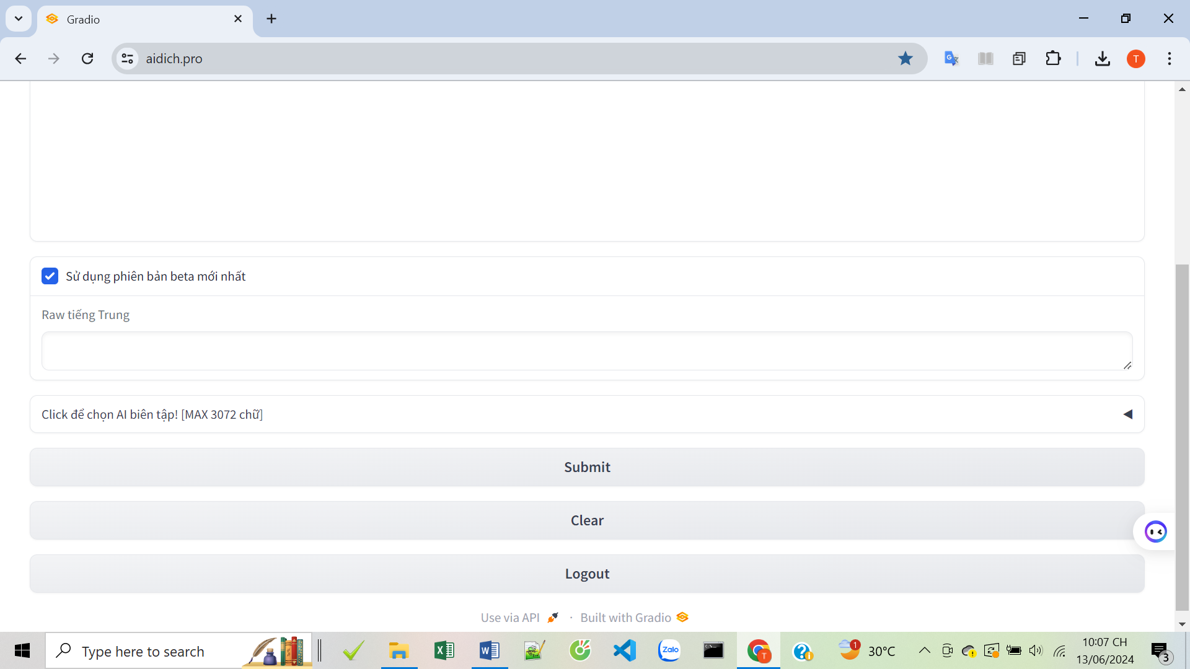

**Cick vào dòng “ Cick để chọn AI biên tập [ MAX 3072 chữ ]**

Sẽ ra được toàn bộ các chế độ biên tập.

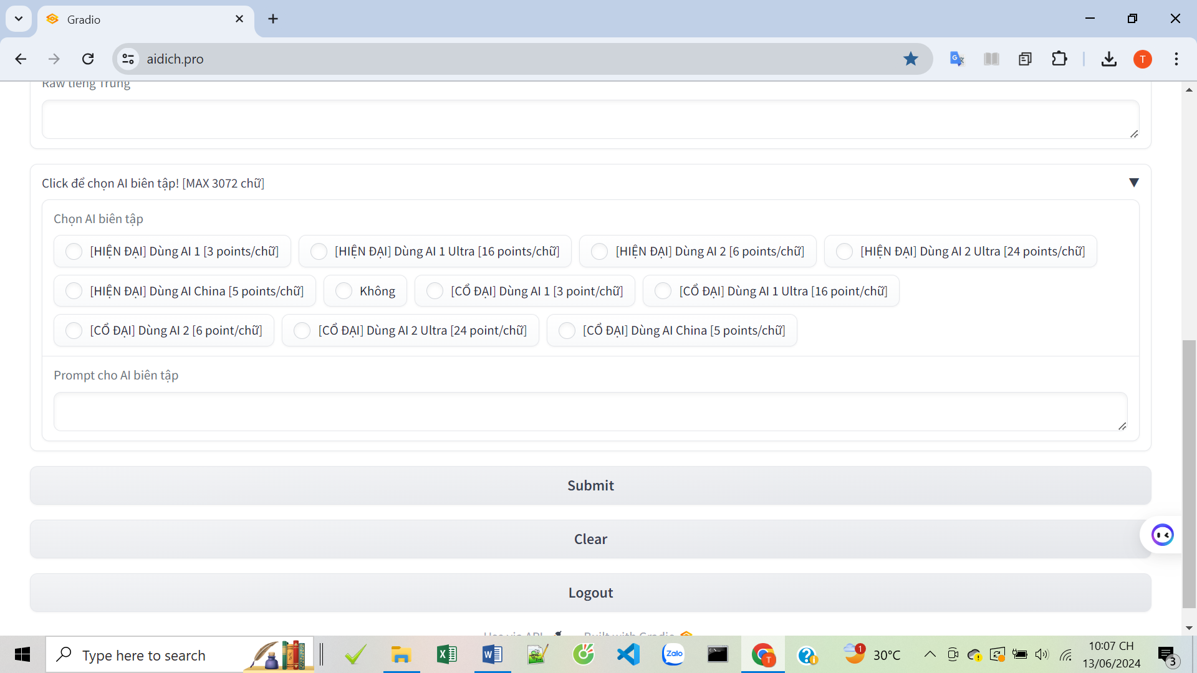

Giao diện sau khi dịch xong.

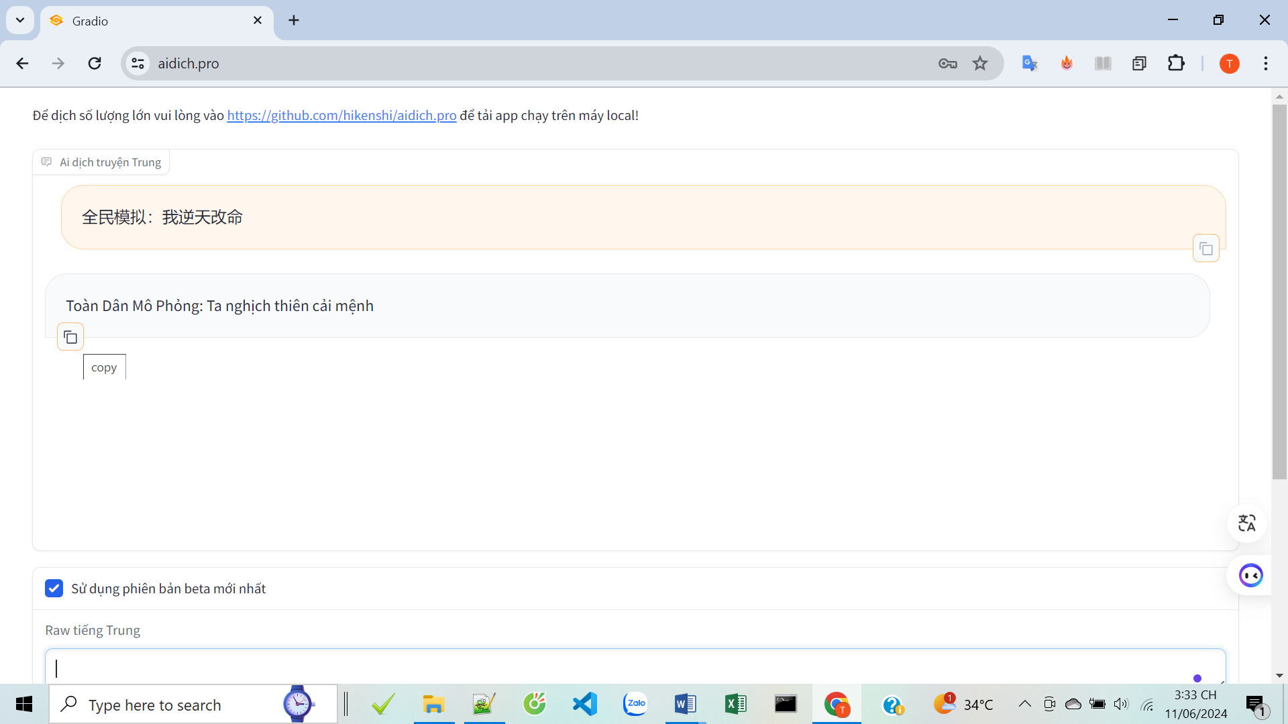

1. **Hướng dẫn cách dùng App để dịch.**

App chỉ dùng được trên máy tính, không hỗ trợ điện thoại.

App chỉ dịch được bằng các file raw trung định dạng **.txt** (không hỗ trợ file .docx và coppy dán như ở web).

App phù hợp cho việc muốn dịch file số lượng chữ lớn, nhiều file, đỡ mất công coppy dán.

**Bước 1**: Các bạn tải **Notepad++** về để hỗ trợ việc mở các file cũng như tạo file **txt** cho thuận tiện.

<https://notepad-plus-plus.org/downloads/>

**Bước 2**: Tải và giải nén thư mục chứa app dịch, các bạn tải luôn file **prompt** về.

<https://github.com/hikenshi/aidich.pro>

Các phiên bản mới sẽ luôn được cập nhật ở link này.

**Bước 3**: Vào thư mục vừa giải nén, mở app **AidichdotPro** lên, điền tên tài khoản, sau đó ấn **enter**, rồi điền tiếp mật khẩu.

Mình ví dụ tài khoản mình là: test123 và mk: test1234567

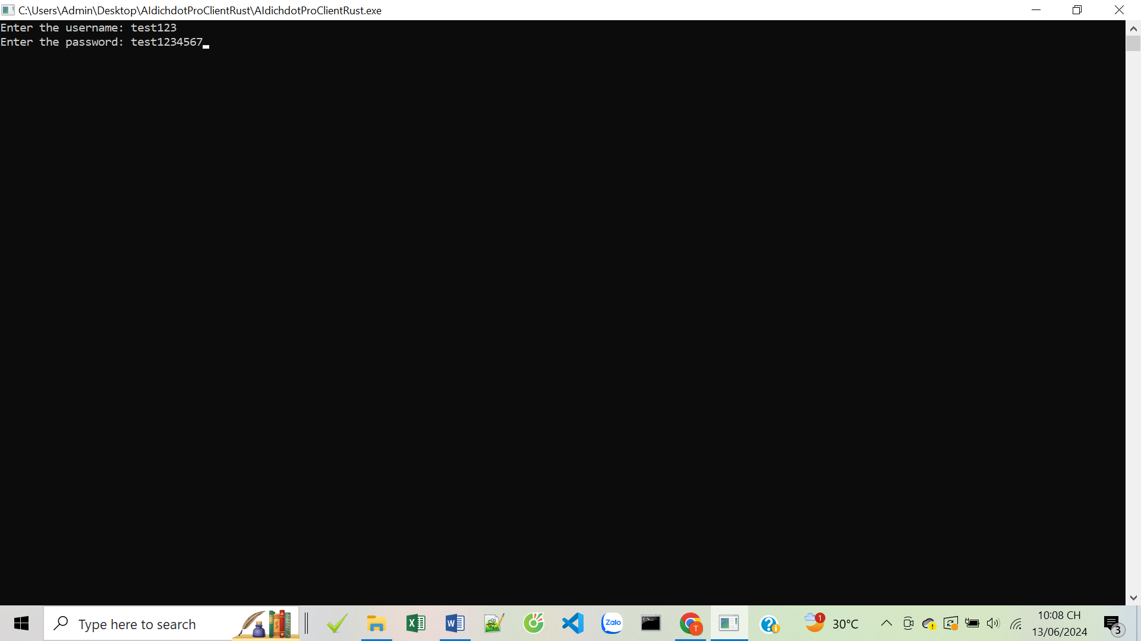

Sau đó tiếp tục ấn enter, sẽ xuất hiện dòng bạn có muốn chọn phiên bản mới nhất hay không. Bạn ghi: **true**

Tiếp tục ấn enter, sẽ xuất hiện một bảng thông báo để bạn lựa chọn việc có sử dụng các dịch vụ biên tập bằng **AI 1 và AI 2, AI China** không, giá points đều có ghi rõ ở mỗi lựa chọn. Muốn dùng chế độ nao thì ghi số thứ tự của chế độ đó. **Còn nếu không sử dụng chế độ nào hết thì ghi số 0.**

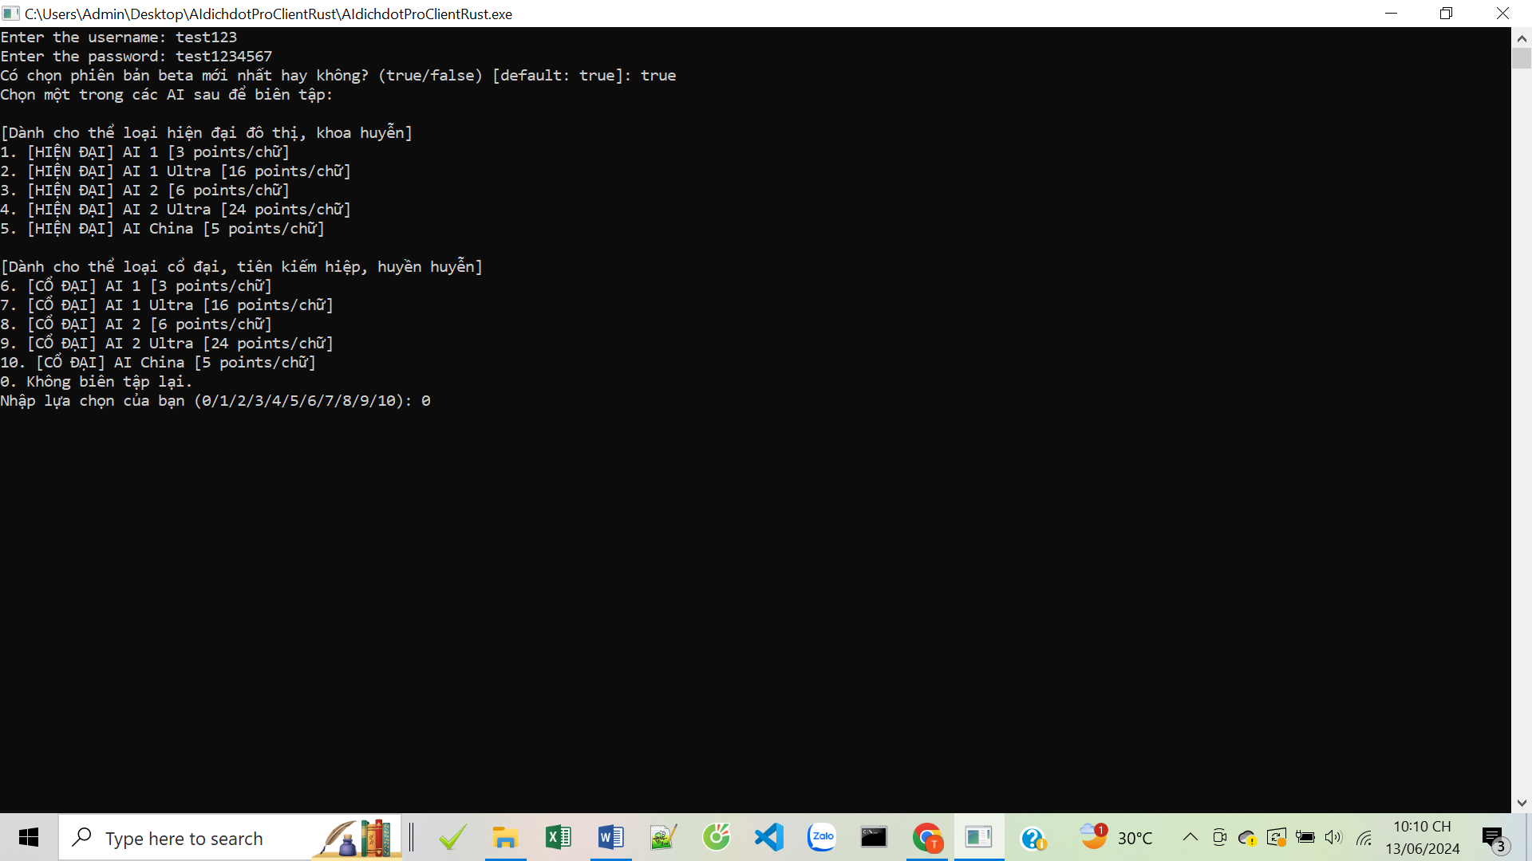

Các bạn tiếp tục ấn enter, sẽ xuất hiện dòng thông báo “ **Hãy xóa file config.csv nếu bạn muốn thực hiện lại các bước trên**. **Nhấn Enter để tiếp tục!”.**

Sau đó ấn enter , sẽ thấy dòng **Press Enter to quit,** mọi người ấn enter thêm phát nữa app sẽ tắt và xem như đã thiết lập xong.

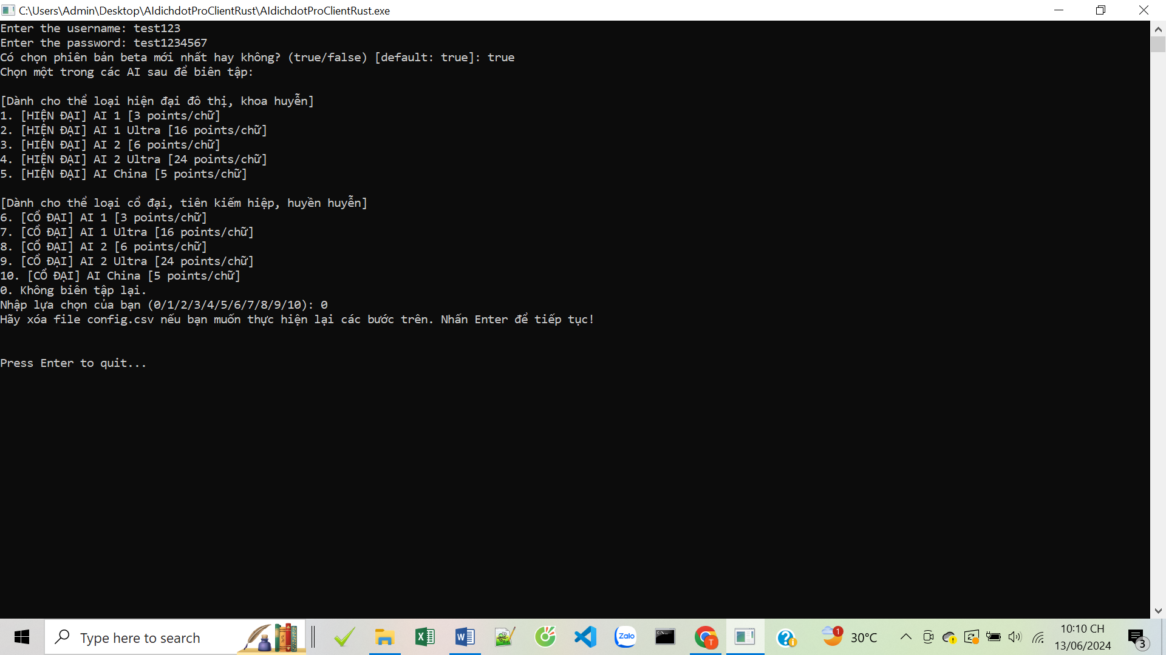

Sau khi thiết lập xong mọi người sẽ thấy trong thư mục sẽ xuất hiện 1 file **config.csv** và 1 thư mục **output ,** nếu sử dụng các chế độ biên tập thì tải và di chuyển thêm file **prompt** vào thư mục này.

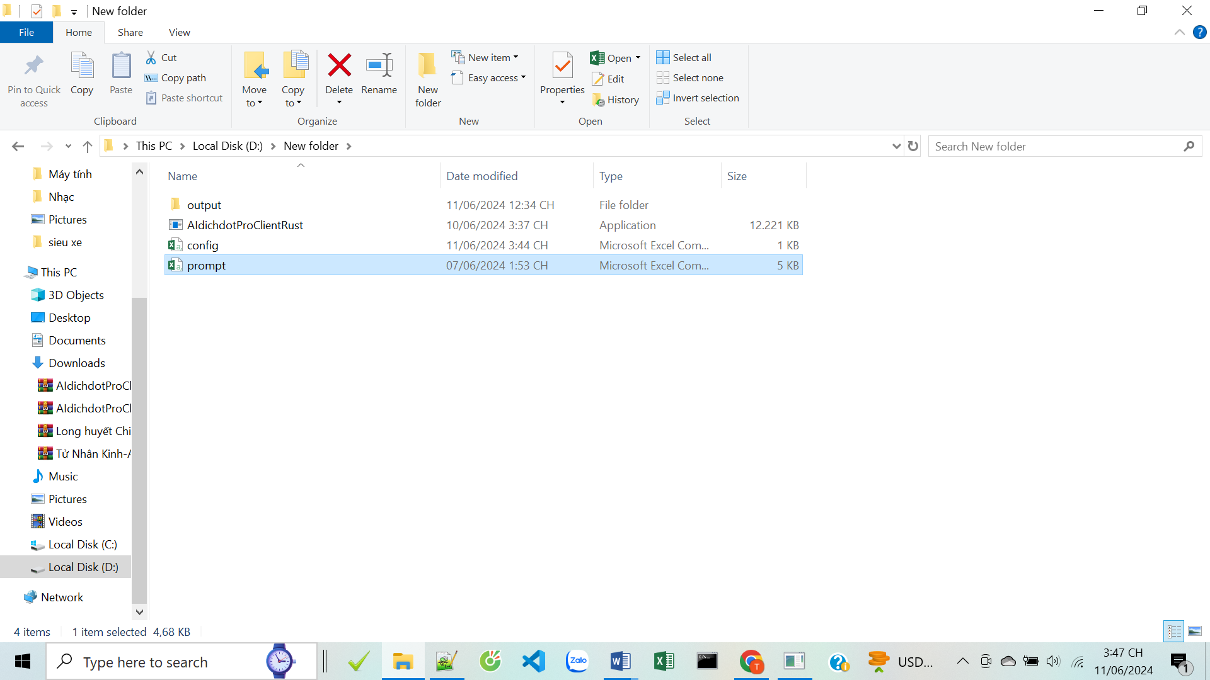

Trong đó, file **config.csv** chứa các thông tin mà bạn vừa nhập lúc nãy, nếu nhập sai tên tài khoản mật khẩu, hoặc muốn thay đổi lại lựa chọn có dùng **Các chế độ biên tập AI 1, 2, China** hay không, thì các bạn xóa file đó đi. Sau đó mở app lên và thực hiện lại các bước nhập như lúc nãy.

Còn thư mục **output** sẽ là nơi chứa các file sau khi dịch xong. Trong lúc dịch app sẽ liên tục lưu lại nội dung, nếu đang dịch mà bị hết points, hoặc bị gián đoạn thì cũng không sợ mất nội dung cũ đã dịch.

**Bước 4:** Thiết lập các nội dung trong file **Prompt.csv**

Nếu chọn chế độ dịch thường, các bạn không cần quan tâm về file **Prompt.csv**

Nếu sử dụng **Các chế độ AI** để biên tập. File **Prompt.csv** là file chứa nội dung cần hướng dẫn để con AI hiểu và biên tập theo ý mình. Số chữ trong file **Prompt** cũng bị tính phí.

**Nếu chưa biết phải ghi gì, các bạn có thể để trống.**

**Các bạn cũng có thể dùng các AI như Chatgpt, Gemini để nó tóm tắt và biên tập các nội dung xưng hô trong truyện để tham khảo làm prompt.**

**Mỗi ý là một dòng, và bắt đầu bằng dấu gạch ngang (-).**

Lưu ý: Mở file **Prompt.csv** bằng **Notepad++** , các bạn **đừng mở nó bằng Excel**.

Mình ví dụ, mình sẽ thêm các dòng như:

* Hứa Thanh là nam khoảng 21 tuổi, là nhân vật nam chính trong câu chuyện.
* Khương Hòa là nữ, là nhân vật nữ chính trong câu chuyện.

Như vậy AI sẽ hiểu và biên tập cách xưng hô cho phù hợp.

Cũng có thể thêm những câu hướng dẫn như:

* Hứa Thanh xưng hô đối với Khương Hòa là cô.
* Khương Hòa tự xưng là em, gọi Hứa Thanh là anh.

...vân vân... Tùy sở thích của các bạn.

Nếu tên riêng do AI ban đầu dịch sai tên, cũng có thể hướng dẫn nó sửa cho đúng.

Ví dụ:

* Tên riêng Tạ Vân lam bị sai, hãy sửa lại là Tạ Vân Tranh.
* 诺言 được dịch là Nặc Ngôn, là tên riêng. Nếu bản tiếng Việt sai hãy sửa cho đúng.

Lưu ý : Phiên bản **AI 1** và **AI 1 Ultra** không chèn được **chữ trung** vào file **Prompt.csv**

Các bạn nên hướng dẫn nó về các tên riêng, cũng như cách xưng hô của các nhân vật để AI biên soạn một cách thống nhất.

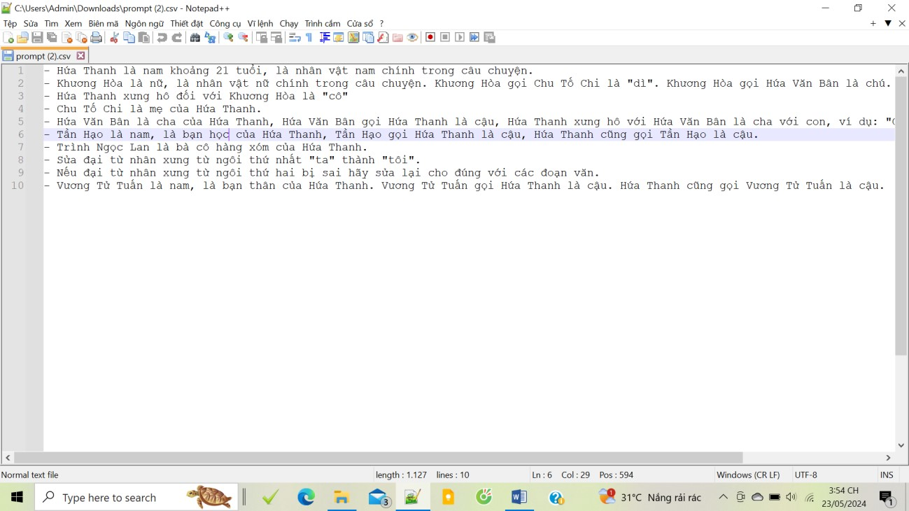

**Bước 5:** Bỏ file cần dịch vào để chạy.

Sau khi đã thực hiện xong các bước trên, các bạn hãy bỏ các file raw tiếng trung cần dịch (các file text có đuôi là txt) vào chung với thư mục chứa app AidichdotPro.

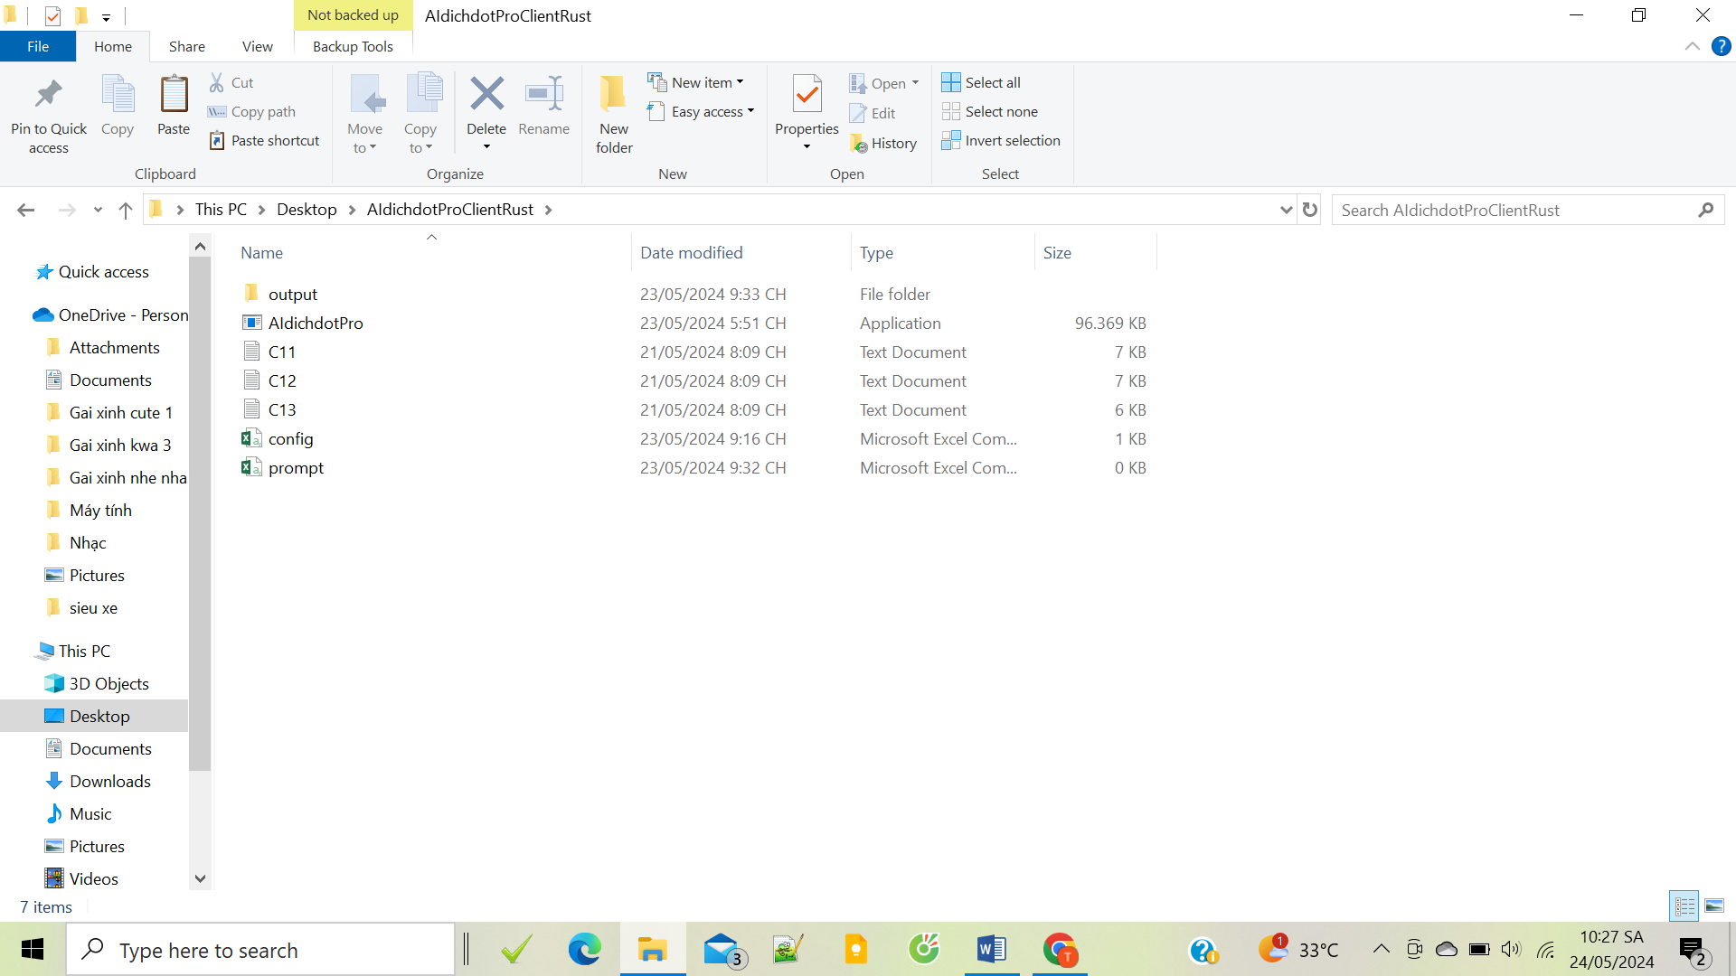

Sau đó ấn vào app AidichdotPro để chạy, nếu dịch thường thì tốc độ sẽ rất nhanh, còn dịch kết hợp biên tập lại thì thời gian sẽ lâu hơn.

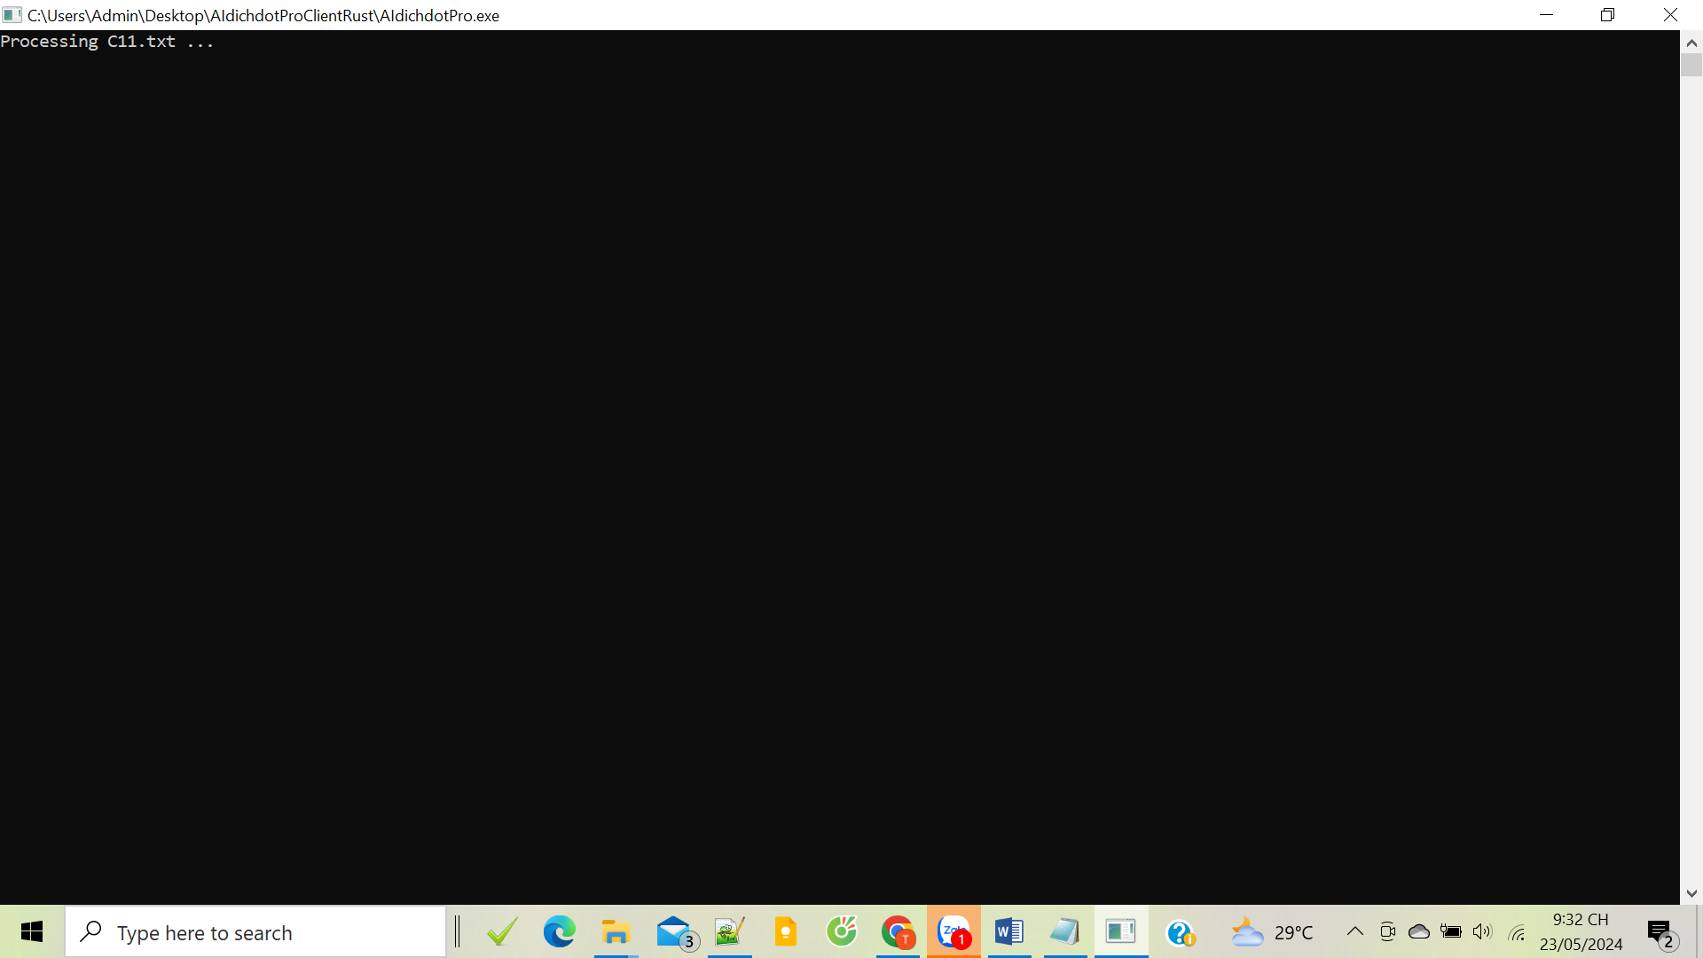

Xuất hiện giao diện như trên tức là app đang dịch, khi chạy xong file sẽ được lưu vào thư mục **output.**

**Lưu ý :** Khi app đang chạy các bạn có thể ấn vào dấu (-) để chuyển qua tab khác làm việc khác, nhưng đừng ấn chuột vào bất kì chỗ nào trong cái bảng đen ấy, nếu không app nó sẽ dừng dịch. Và nội dung trong file output cũng vậy, các bạn có thể mở lên xem nó dịch tới đâu rồi và bấm dấu (x) để tắt. Nhưng đừng ấn vào chỉnh sửa hay lưu gì cả, chỉ xem thôi. Chừng nào nó chạy xong rồi thì hẵng mở lên để chỉnh sửa.

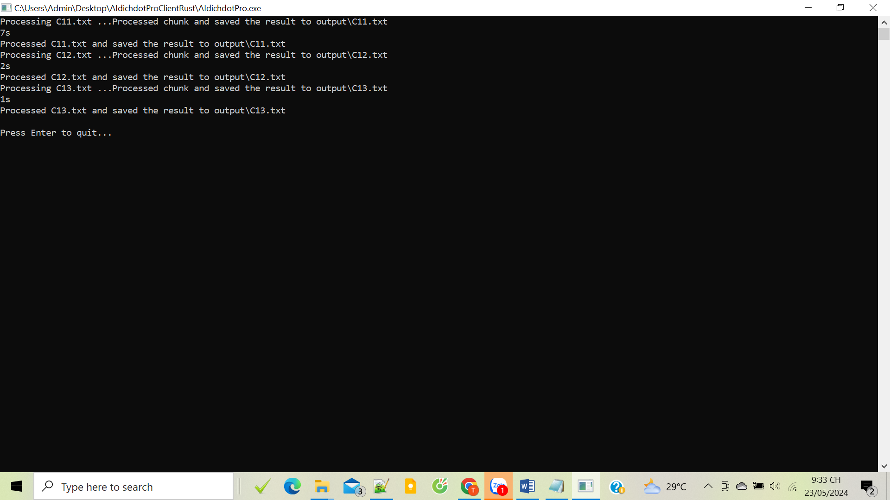

Thấy dòng **Press amy key to exit**… tức là đã dịch xong. Bạn có thể ấn Enter để thoát.

Lưu ý: Sau khi dịch xong thì bạn nhớ xóa hoặc di chuyển mấy file raw cũ ra khỏi thư mục. Bởi nếu vẫn để lại ở đó thì lần sau chạy nó sẽ lại tiếp tục dịch.

Và nhớ là app chỉ chạy file txt, không chạy được file docx. Các bạn có thể google cách chuyển file docx qua txt, hoặc cách lưu file txt trên Notepad++.

**Ghi thì dài nhưng thật ra rất dễ và làm cũng rất nhanh, nếu còn thắc mắc gì thì các bạn có thể inbox cho mình:**